Мастер-класс по нетрадиционным техникам рисования "Осенние деревья"

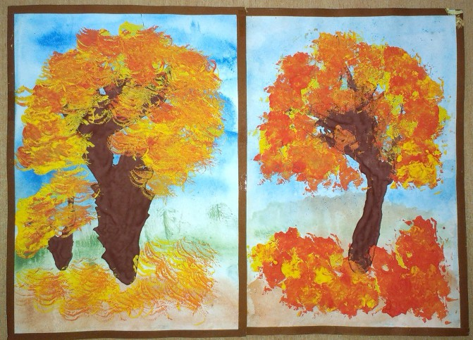

Для работы понадобится: листы плотной бумаги для рисования, краски гуашь, кисти беличьи, щетинные, восковые мелки коричневого цвета, ватные диски, прищепки, офисная бумага размером в 1/4, 1/2 листа, баночки с водой, коктельные трубочки.

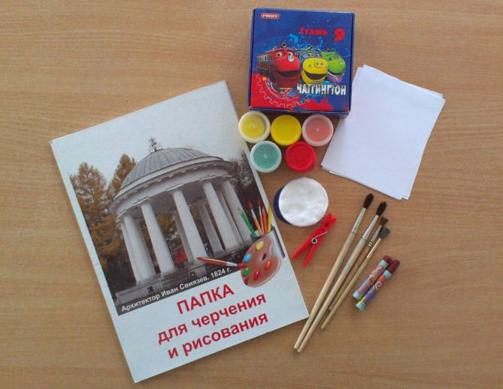

На первом этапе необходимо затонировать листы бумаги для фона рисунка. Это можно сделать несколькими способами.

1. Лист бумаги полностью намочить в воде и положить его на газету. Затем на бумагу беличьей кистью акварельными или гуашевыми красками нужного цвета нанести мазки (небо, земля, трава). Краска при этом будет расплываться по всему листу. Дать высохнуть и желательно лист положить под пресс.

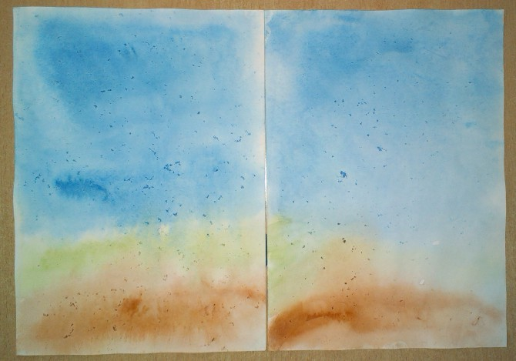

2. Два листа бумаги намочить в воде и положить их на газету. На один лист красками нужного цвета нанести густые мазки (небо, земля, трава) и сразу накрыть вторым листом. Разгладить ладонями, а затем снять верхний лист бумаги. Получится два одинаковых отпечатка. Дать высохнуть и под пресс.

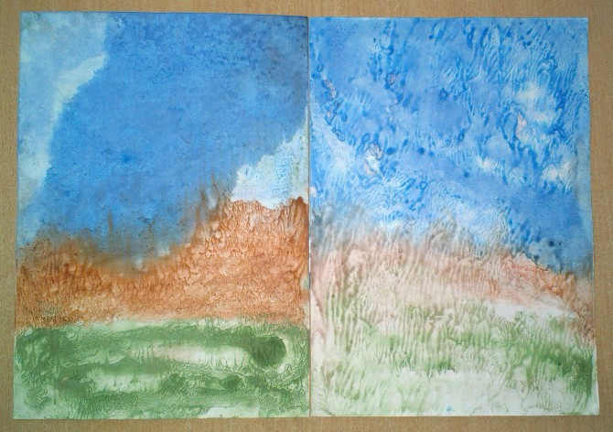 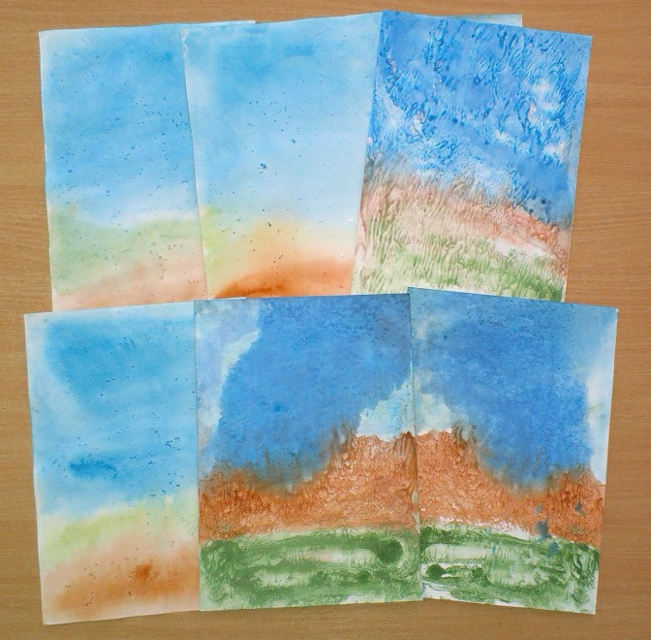

3. Фон можно сделать И просто затонировав лист бумаги цветными карандашами.

На втором этапе рисуем ствол дерева. Ствол можно нарисовать так же разными способами.

1. В технике кляксографии – выдувание через трубочку. Для этого большую каплю (кляксу) ставим внизу листа бумаги – туда, где будет начинаться ствол дерева. И с помощью трубочки для коктеля выдуваем её вверх и в стороны до получения нужного результата.

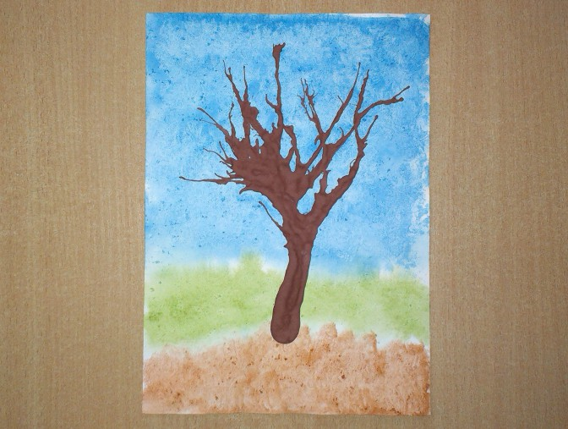 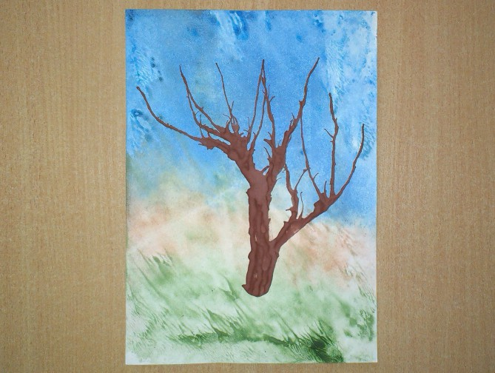 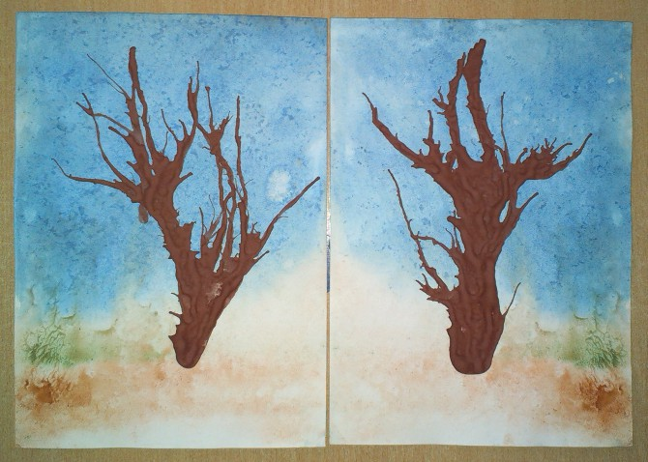 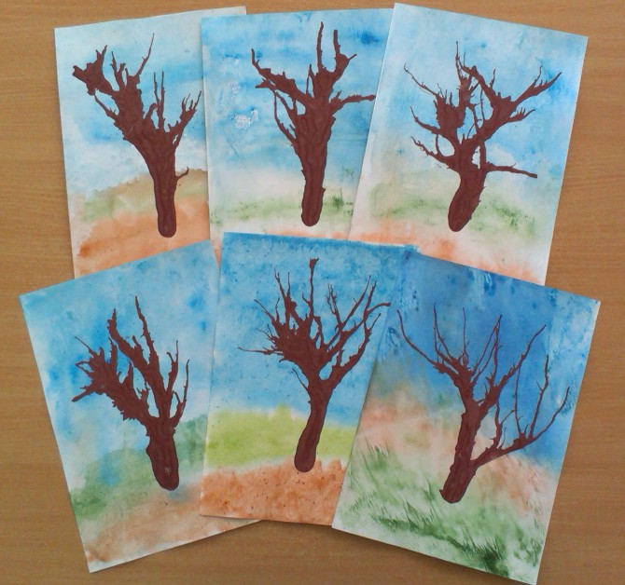

2. Ствол дерева рисуем восковыми мелками

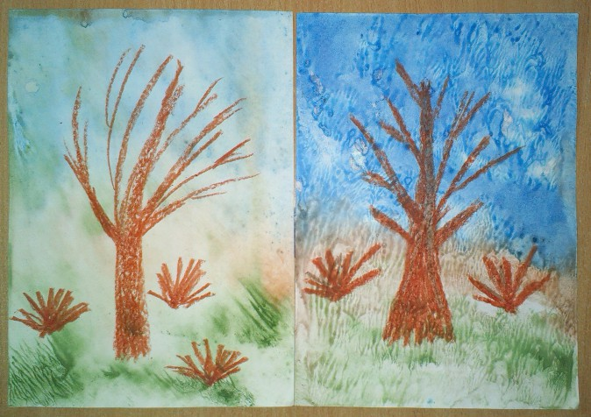 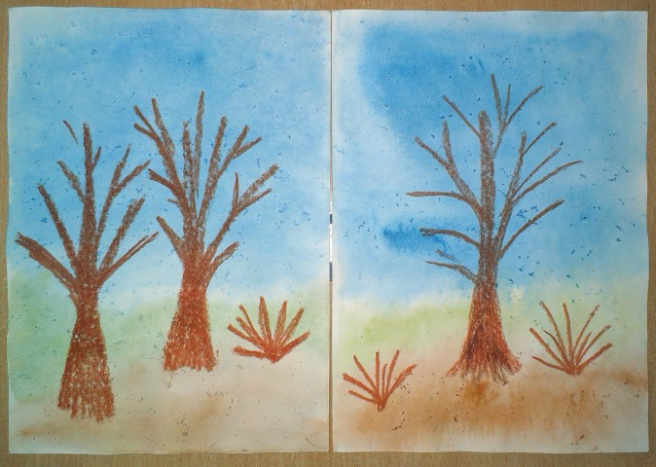

На третьем этапе – рисуем листву. Листву у деревьев можно нарисовать следующими способами:

1. С помощью мятой бумаги. Небольшой кусок бумаги хорошенько смять в комок и окунув одну его сторону в гуашь (разведённую до густоты сметаны) сначала одного цвета – сделать отпечатки – листву дерева. Затем берём краску другого цвета.

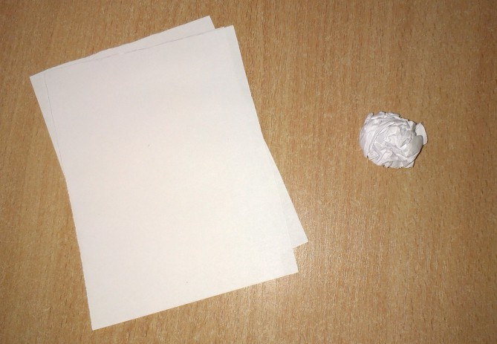 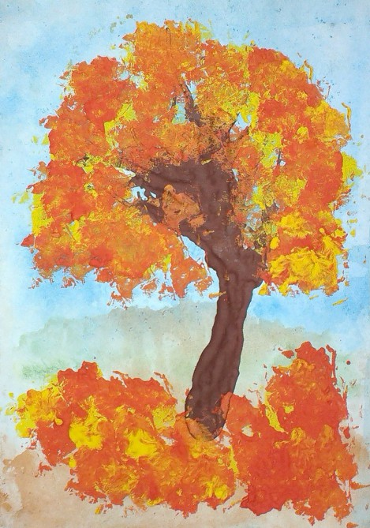 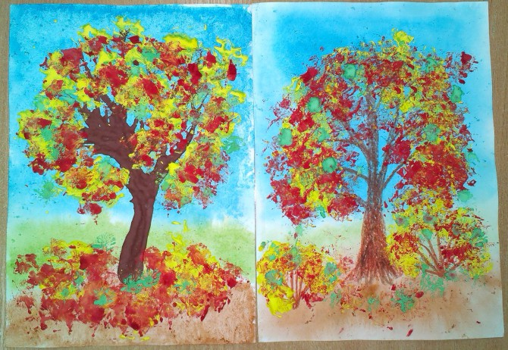 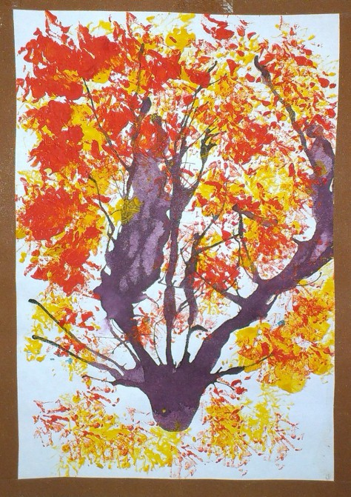

2. С помощью ватного диска и прищепки. Ватный диск сложить в несколько раз, острый уголок прихватить прищепкой, набрать краску нужного цвета и сделать отпечатки на листе изображая листву.

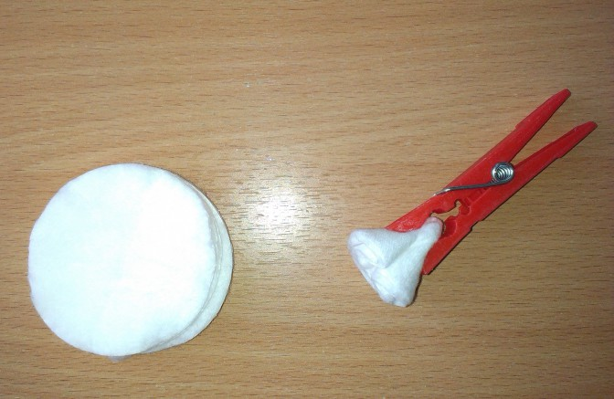 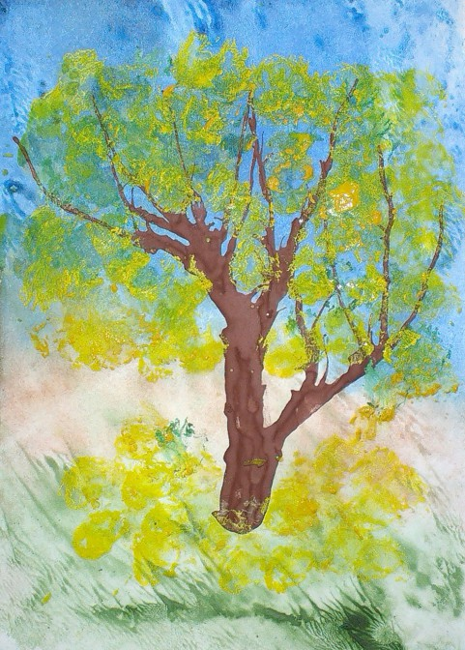 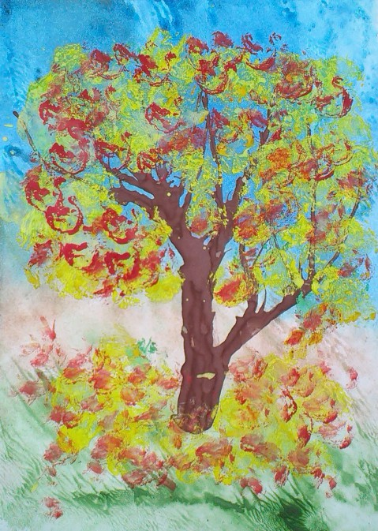 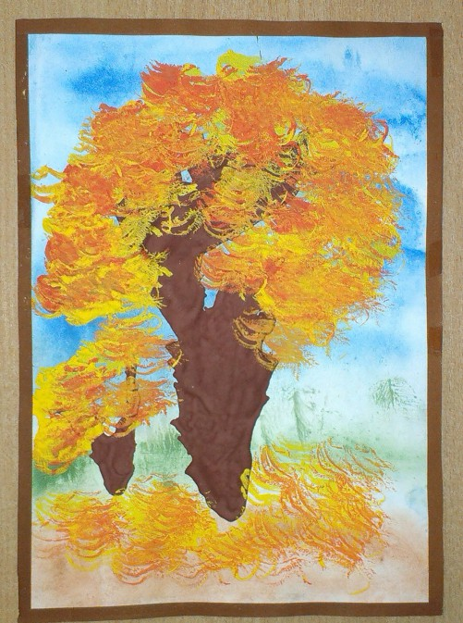

3. С помощью жесткой полусухой щетинной кистью в технике «тычок» (набивка). Наносим мазки нужного цвета вертикальными движениями руки с кистью (вверх-вниз) на бумагу изображая листву на дереве и на земле.

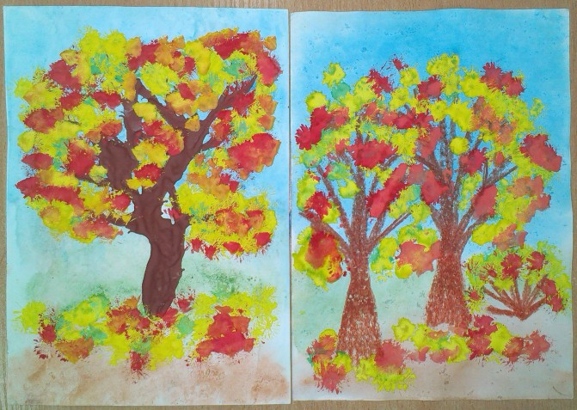 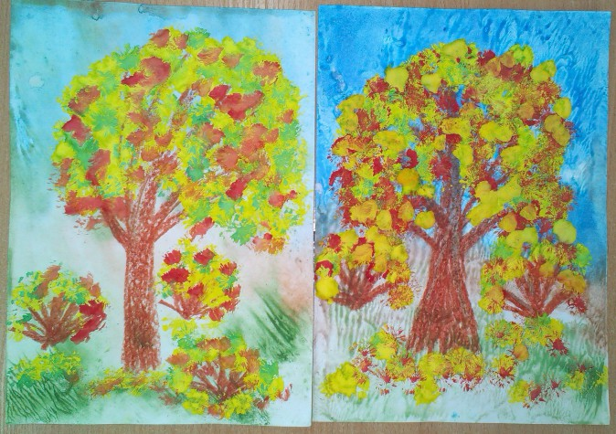 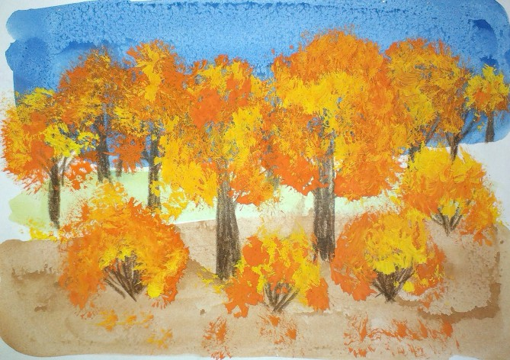 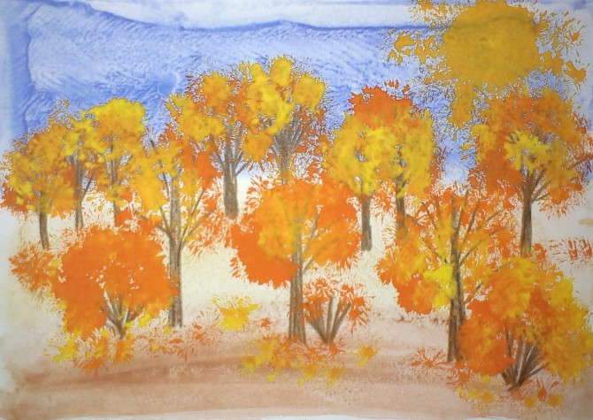

4. Способом бокового мазка. На кисть набрать краску необходимого цвета и способом примакивания изобразить листья.

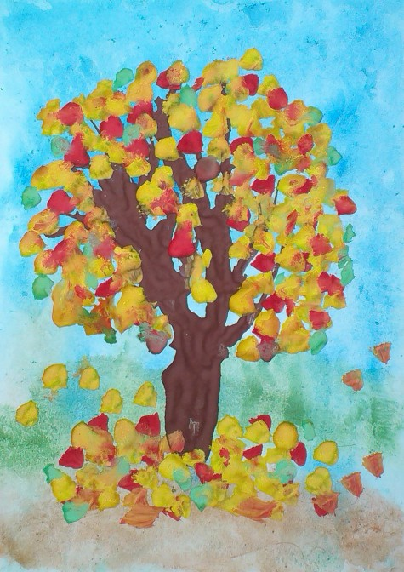

5. С помощью трубочки «тычка» или пальчиками.

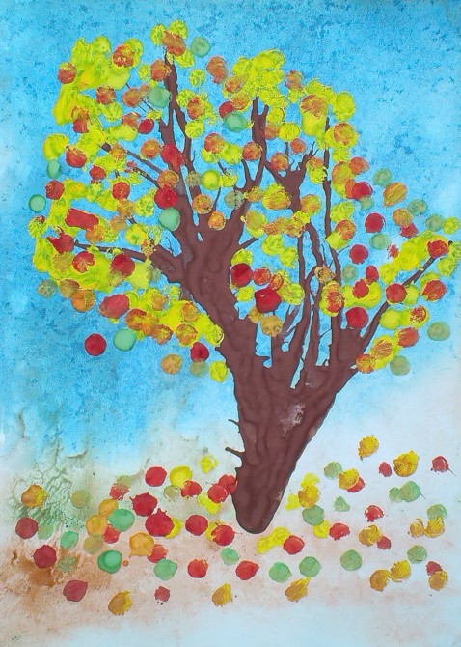

ЖЕЛАЮ ТВОРЧЕСКИХ УСПЕХОВ!